Профилактика энтеровирусных инфекций (ЭВИ)
Энтеровирусные инфекции (ЭВИ) представляют собой группу инфекционных заболеваний, вызываемых энтеровирусами и характеризующихся многообразием клинических проявлений (заболевания с респираторным синдромом, ангина, серозный менингит, конъюнктивит, поражение желудочно-кишечного тракта и другие). Чаще всего ЭВИ болеют дошкольники и младшие школьники.
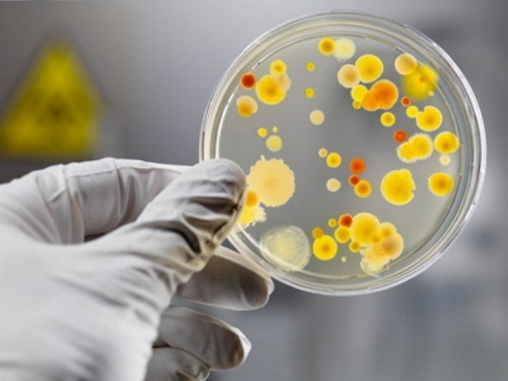

Наиболее тяжелой формой энтеровирусной инфекции является серозный менингит. Заболевание начинается остро с подъема температуры тела до 39-40 градусов. Появляется сильная головная боль, головокружение, рвота, иногда боли в животе, спине, судорожный синдром, нерезко выраженные катаральные проявления со стороны ротоглотки, верхних дыхательных путей.

ПАМЯТКА для родителей по энтеровирусной инфекции

Энтеровирусные инфекции (ЭВИ) - группа острых заболеваний, вызываемых энтеровирусами, и характеризующаяся многообразием клинических проявлений от легких лихорадочных состояний до тяжелых менингоэнцефалитов, миокардитов.
Максимальная заболеваемость регистрируется в летне-осенние месяцы
.
- Энтеровирусы устойчивы во внешней среде и длительное время могут сохраняться в сточных водах, плавательных бассейнах, открытых водоемах, предметах обихода, продуктах питания (молоко, фрукты, овощи). Вирус быстро погибает при кипячении.

- ЭВИ характеризуются высокой контагиозностью и быстрым распространением заболевания.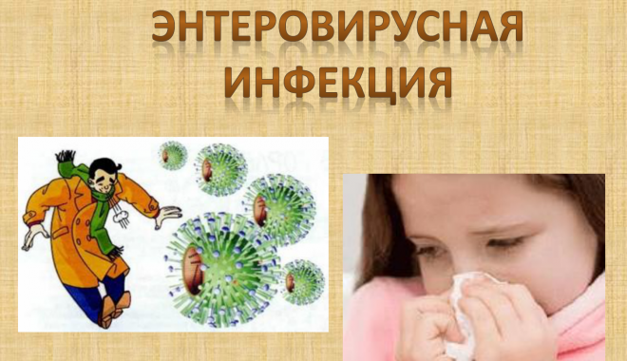

- Возможные пути передачи инфекции: воздушно-капельный, контактно-бытовой, пищевой и водный.

- Серозный вирусный менингит является наиболее типичной и тяжелой формой энтеровируской инфекции.

- Источником инфекции являются больные и вирусоносители.

- Заболевание начинается остро с подъема температуры тела до 39-40 градусов. Появляется сильная головная боль, головокружение, рвота, иногда боли в животе, спине, судорожный синдром, нерезко выраженные катаральные проявления со стороны ротоглотки, верхних дыхательных путей.

- При появлении аналогичных жалоб необходимо срочно изолировать больного, т.к. он является источником заражения для окружающих, и обратиться к врачу.

- Учитывая возможные пути передачи, меры личной профилактики должны заключаться в соблюдении правил личной гигиены, соблюдении питьевого режима (кипяченая вода, бутилированная вода), тщательной обработке употребляемых фруктов, овощей и последующим ополаскиванием их кипятком.

- Следует избегать посещения массовых мероприятий, мест с большим количеством людей (общественный транспорт, кинотеатры и т.д.).

- Рекомендуется влажная уборка жилых помещений не реже 2 раз в день, проветривание помещений.

Ни в коем случае не допускать посещения ребенком организованного детского коллектива (школа, детские дошкольные учреждения) с любыми проявлениями заболевания.

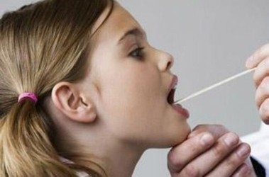
1) При регистрации в семье случая заболевания простудными инфекциями, необходимо изолировать больного в квартире, выделить отдельную посуду, не допускать до больного детей , ухаживать должен один из членов семьи, при кашле и чихании прикрывать нос одноразовым платочком ( использовать однократно), проводить текущую уборку с применением дезинфицирующих средств, проводить регулярное проветривание помещений.

2) Спорадическая заболеваемость регистрируется в Нижегородской области ежегодно и преимущественно в летне-осенние месяцы. Однако каждые 5-7 лет наблюдается эпидемические подъемы заболеваемости.

3) Источником инфекции является только человек (больной или носитель). Инкубационный период составляет в среднем от 1 до 10 дней, реже до 20 дней.

4) Основным механизмом передачи инфекции у детей является воздушно-капельный - то есть при криках, чихании или кашле, при разговоре от болеющего или вирусоносителя к здоровому ребенку. Второй механизм передачи инфекции - это фекально-оральный, который реализуется при несоблюдении правил личной гигиены (не вымытые руки перед едой или после посещения туалета, привычка грызть ногти). Еще одним распространенным способом заражения детей является водный - при заглатывании воды во время купания в водоемах, при употреблении некипяченой воды. Заражение ЭВИ происходит также при употреблении в пищу загрязненных вирусами овощей и фруктов.

5) Быстрое распространение ЭВИ при не соблюдении мер, направленных на их профилактику, отмечается в организованных детских учреждениях, особенно в период формирования коллективов - в сентябре.

6) В связи с этим Управлением Роспотребнадзора по Нижегородской области разработаны рекомендации по организации и проведению противоэпидемических (профилактических) мероприятий по предупреждению заноса и распространения ЭВИ среди детей образовательных учреждений в период эпидемического неблагополучия.

7) Большая роль в профилактике заболеваемости ЭВИ среди детей отводится родителям. Именно Вы должны научить ребенка правилам личной гигиены, употреблять только качественно помытые фрукты, овощи и ягоды, пить кипяченую или бутилированную воду.

8) В качестве экстренной профилактики ЭВИ, в том числе при контакте с больным возможно применение противовирусных и иммуномодулирующих препаратов, но только после консультации с лечащим врачом

9) Заболевший ребенок с любыми проявлениями инфекционного заболевания, должен оставаться дома под наблюдением врача. Помните, что несвоевременное лечение или его отсутствие приводит к серьезным осложнениям. Больной ребенок в организованном коллективе - источник заражения для окружающих.

